**Категория: Онлайн-кинотеатр**

**Краткое описание**

Приложение предназначено для удобного просмотра с возможностью выбора определенного канала. Пользователи легко могут найти нужный фильм и выбрать определенный жанр

**Основное описание:**

Особенности и функции, которыми обладает наше приложение:

**Выбор канала:** очень полезная функция, которая предназначена для выбора определенного канала

**Поиск по названию**: пользователи могут быстро находить нужные фильмы, введя их название

**Фильтрация по жанрам**: с помощью этой функции можно легко выбрать интересующий жанр, и приложение выведет вам соответствующие фильмы.

**Управление**

**П**ри выборе канала пользователю предоставляется список фильмов. В верхней части экрана расположена строка для ввода названия фильма и фильтрация по жанрам. При вводе названия и нажатии кнопки «Поиск» выводится информация о фильме с введенным названием.

**Информация**

**Возрастной рейтинг:**

«Кинопоиск» — **18+**.

«IVI» — **18+**.

«Netflix» — **18+**.

**Платформы**: Android Studio

**Поддержка авторизации:** Да

**Локализация:** Отсутствует

**Ориентация экрана**: книжная

**Дата выхода:** 23.12.2024

**Облачные сохранения:** Нет

**Скриншоты экранов**:



***Рис.1*** *Приветственный экран*

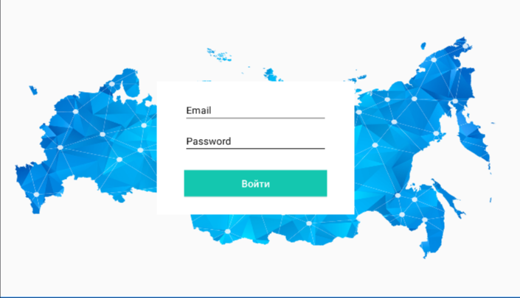

***Рис.2*** *Экран входа в приложение*



***Рис.3*** *Экран выбора канала*

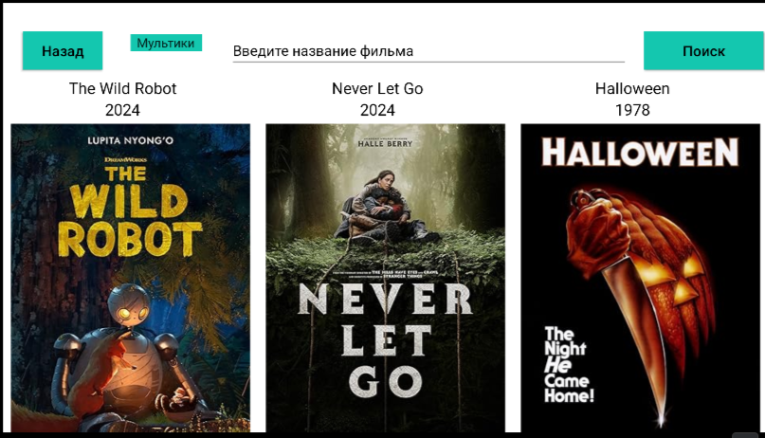

***Рис.4*** *Экран со списком фильмов*



***Рис.5*** *Фильтрация списка фильмов*

*по определенному жанру (“Ужастики”)*



***Рис.6*** *Поиск фильма с подробной информацией*